レポートプログラミング特講Ⅱ
レポート課題2

HSV色空間を用いたサッカー画像におけるボール
および白線の検出

提出日 2026年 1月 7日

医工学コース 学生証番号 24TB4039
氏名 下地慶英

1. 目的
本レポートでは、デジタル画像処理の基礎技術であるセグメンテーション（領域抽出）を応用し、実際のサッカー競技画像から「ボール」と「フィールドの白線」を精度よく抽出することを目的とする。近年、スポーツ映像の解析技術は非常に注目されており、特に2022年のカタールワールドカップにおける「三笘の1ミリ」として知られるゴールライン際の判定シーン（図1-1）は、画像解析の重要性を世に知らしめる大きな話題となった。
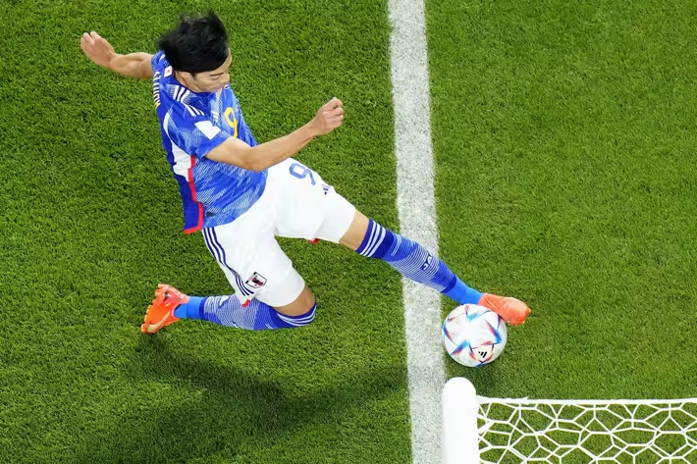
図 1-1 本レポートで解析対象とする三笘選手のプレーシーン
（「三笘の1ミリ」として知られる場面）

このような判定の補助を想定した場合、背景や選手が入り混じる複雑な画像の中から、対象となる物体だけを正確に切り出す技術は非常に重要である。
本課題では、三笘選手のプレー中の画像を入力データとして使用し、解析を行う。画像内には、抽出対象であるボールや白線と同じ「白色」を含む選手のユニフォームやソックス、さらにはゴールネットなどのノイズとなる要素が多数存在している。そのため、単に色情報だけで二値化処理を行うだけでは、これらを区別して抽出することは困難である。
そこで本レポートでは、講義で学んだHSV色空間を使って色を分けるだけでなく、抽出された塊の「円形度」に注目して、形の特徴からボールを見分ける方法を試した。この工夫によって、選手やネットなどの紛らわしいものが写っているシーンでも、それらに惑わされずにボールとラインだけをうまく抜き出す手法について検討する。

2. 手法
本課題では、Pythonの画像処理ライブラリであるOpenCV [1]を用いて、画像の読み込みから特徴抽出までの一連の処理を実装した。対象とする画像には、芝生の緑、ユニフォームの青、そして抽出対象である白線やボールの白といった色情報が含まれている。これらを効率的に分離するため、まず入力画像をRGB色空間からHSV色空間へと変換し 、色情報に基づいた領域分割（セグメンテーション）を行った。

2.1 白領域抽出の概要
RGB色空間では照明条件の変化がすべての色成分に影響を与えるのに対し、HSV色空間では色味（色相・彩度）と明るさ（明度）を分離して扱えるため、特定色の抽出に適している。本課題において、検出対象である「ボール」と「白線」は共に白色を呈しているが、画像内での反射特性や輝度には微細な違いが見られた。そこで、両者を一律の条件で抽出するのではなく、後述するように対象物ごとにHSVの彩度（S）と明度（V）の閾値を調整し、個別に二値化マスクを作成するアプローチを採用した。

2.2 ボール検出
ボールは照明を強く反射する球面であり、画像内で最も高い輝度を持つ領域の一つである。この特性を利用し、以下の手順で検出を行った。

- 二値化処理
HSV色空間において、明度（V）の下限を高く設定し（$240 ≤V≤255$）、かつ彩度（S）を低く抑えることで、輝度の高い白色領域のみを抽出した。これにより、相対的に暗い白線や芝生の反射を初期段階で排除した。

- モルフォロジー変換
抽出されたマスク画像に対し、以下の処理を行い形状を整形した。
- クロージング：9×9 のカーネルを用いて、ボール表面の模様によって生じた領
域内部の穴を埋めた。
- オープニング：$5×5$のカーネルを用いて、ボールと白線が接触している接続部
を切断し、独立した領域として分離させた。

- 形状解析
輪郭抽出を行い、面積が一定以上（3000画素以上）の領域に対して円形度を算出した。ボールは円形に近い形状を持つため、円形度が0.6を超える領域を「ボール」として判定した。

2.3 白線検出
白線はフィールドの芝生上に描かれており、ボールに比べて輝度がやや抑制されている。また、ゴールポストなどの構造物は高い輝度を持つため、これらとの分離が必要となる。

- 二値化処理
ボール検出時とは異なり、明度（V）の上限を制限した範囲（$160≤V≤240$）を設定した。これにより、輝度が高すぎるゴールポストやネットを除外しつつ、適度な明るさを持つ白線領域のみを抽出した。

- 領域選別
得られたマスクから輪郭を抽出し、面積が小さいノイズ（3000画素未満）を除外することで、主要なライン構造のみを検出対象とした。

3. 結果
作成したプログラムを用いて、入力画像に対し検出処理を行った結果を以下に示す。

3.1 ボール検出の結果
ボール検出用のプログラムを実行した結果を図3-1に示す。
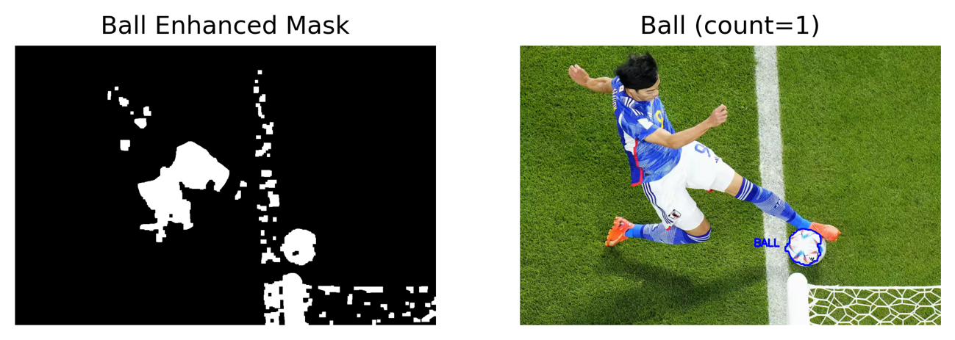
図 3-1 ボール検出の結果（左：処理後のマスク画像、右：検出結果）

図3-1左のマスク画像において、明度（V）の下限を高く設定したことで、芝生やユニフォームの大部分が除去され、ボール領域が高輝度な塊として抽出されていることが確認できる。
また、モルフォロジー変換に関しては、まずクロージング処理によってボール表面の模様による領域内部の欠損を修復した。続いて、オープニング処理を適用したことで、ボールと白線がわずかに接触していた境界部分を切り離すことができた。これにより、ボールが単独の独立した塊として整形され、円形に近い形状が保持された。
最終的な検出結果（図3-1右）では、これら前処理と円形度によるフィルタリングが機能し、画像内に存在する無数の白領域の中から、ボールのみを正確に特定できている。検出数は「1」となり、誤検出なく対象を抽出できた。

3.2 白線検出の結果
続いて、白線検出用のプログラムを実行した結果を図3-2に示す。
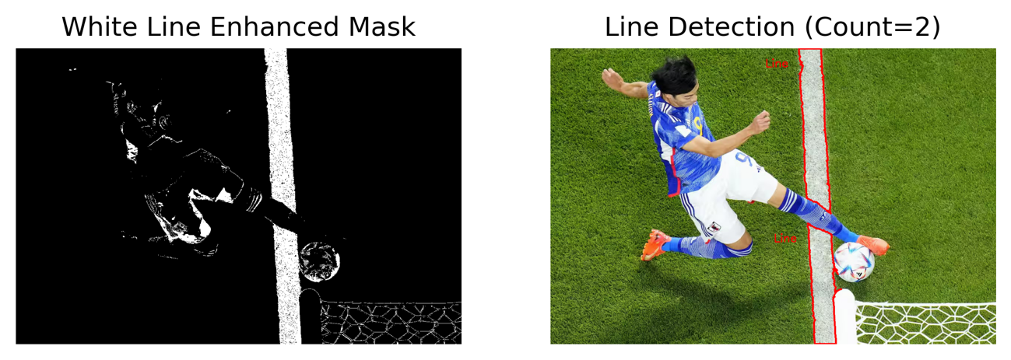
図 3-2 白線検出の結果（左：輝度制限を行ったマスク画像、右：検出結果）

図3-2左のマスク画像を見ると、明度（V）の上限を240に制限した効果により、画面右下のゴールポストやネットの大部分が黒く塗りつぶされ、マスクから除外されていることがわかる。これにより、白線と同じ「白」でありながら輝度が極端に高い構造物を、前処理の段階で分離することに成功している。
最終的な検出結果（図3-2右）では、選手の足によって白線が分断されているため検出数は「2」となっているが、上下それぞれのラインが赤枠で正しく囲まれている。面積によるフィルタリングにより、ユニフォーム上に残っていた小さな白領域は検出対象から除外され、フィールド上のラインのみが抽出された。

4. 考察
本手法の構築にあたり、対象物ごとに課題と解決策について考察する。

4.1 ボール検出における課題と解決策
ボールの検出において最も困難だったのは、白線やゴールポストといった他の白い構造物との分離である。当初、広い範囲の明るさを抽出対象としたところ（Vの下限を200程度に設定）、白線のほとんどが反応してしまい、ボールと白線がくっついて一つの大きな塊になってしまった（図3-3）。この状態では、いくらオープニング処理を行っても両者を切り離すことができず、ボールとして認識させることができなかった。
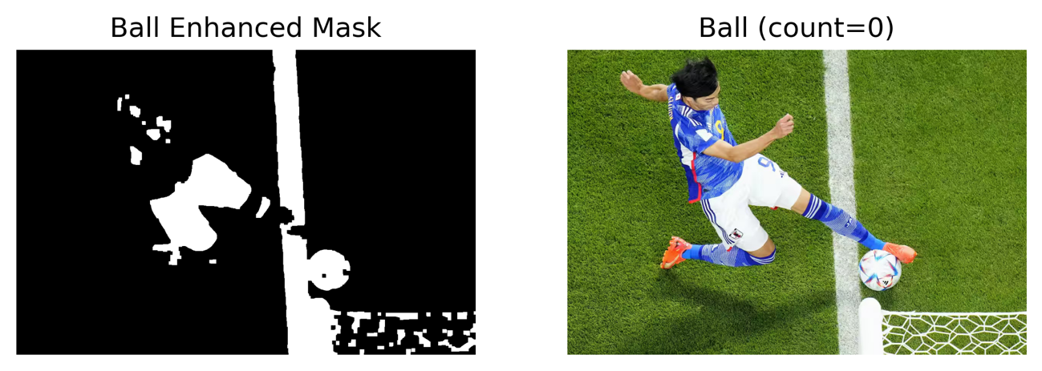
図 3-3 ボール選別の失敗例（白線の大部分が反応し、ボールと繋がってしまっている）

この問題に対し、画像内のボールが最も高い輝度を持っている点に着目し、明度（V）の閾値を240以上に設定した。これにより白線を色の段階で排除できたが、次に「ボール内部の模様による欠損」が課題となった。模様によってボールの中心部が欠損した輪郭として認識されると、円形度が低下し、検出から漏れてしまう。これに対し、モルフォロジー変換（クロージング）を適用して内部を埋めることで、円形度を正しく計算させ、ボールのみを特定することに成功した。

4.2 白線検出における課題と解決策
白線の検出では、ボールとは逆に「明るすぎるもの（ゴールポストやボール）」を除外することが難しかった。明度の上限を最大値（$V=255$）にしたまま単純な白抽出を行うと、図3-4のように右下のゴールポスト付近が巨大な白い塊として認識されてしまい、目的のラインをうまく特定できない状況が発生した。
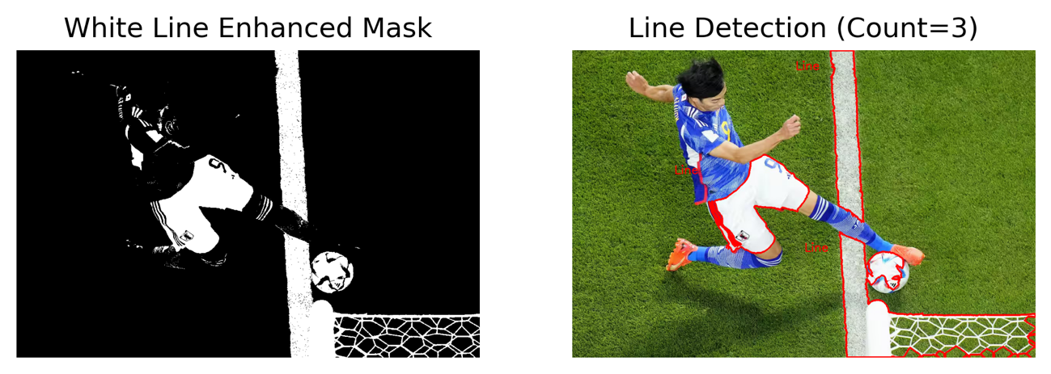
図 3-4 白線検出の失敗例（ゴールポストやボールが過剰に反応している）

この解決策として、明度（V）の上限を240に設定し、最も明るい領域を切り捨てる手法をとった。これにより、図3-4で見られたような眩しいゴールポストを消去し、相対的に少し暗い「フィールド上のライン」だけを浮き上がらせることができた。また、先ほどまで検出されてしまっていたボールやユニフォームの白い部分もうまく除去され、最終的に白いラインだけを抽出することに成功した。

5. まとめ
本レポートでは、OpenCVを用いた画像処理により、サッカーの画像からボールと白線の抽出を試みた。単純な色抽出だけではユニフォームやゴールネットなどのノイズを完全に除去することは困難であったが、対象物の輝度差に合わせたHSV閾値の細かな使い分け、および円形度を用いた形状判定を組み合わせることで、精度の高い検出を実現することができた。今回の課題を通して、二値化やモルフォロジー変換といった各手法の特性を理解し、対象物に合わせてパラメータを適切に制御することの重要性を学ぶことができた。

6. 参考文献
[1] OpenCV Documentation,
https://docs.opencv.org/4.x/,
最終アクセス日：2026年1月7日

7. 付録
本課題で使用したPythonプログラムおよび解析対象とした画像ファイルは、以下のGitHub Gistから取得可能である。

GitHub Gist URL
https://gist.github.com/YOSHIHIDEShimoji/2858632476e14ddcc830dcc88efe551b
本Gistには、以下のファイルが含まれている。

表 7-1本課題で使用したプログラムおよびデータ一覧
segmentation_mitoma.py | ボールと白線を抽出するプログラム
mitoma.png | 解析に使用した三笘選手のプレーシーンの元画像

